垫江县归侨侨眷联合会2024年度
决算公开说明
一、部门基本情况
（一）职能职责
垫江县归侨侨眷联合会，为垫江县委领导下的群众团体，主要职能是：
1.积极引导归侨侨眷按照《中华全国归国华侨联合会章程》独立负责地完成各项工作任务，把广大归侨侨眷和海外侨胞的智慧和力量凝聚到振兴中华的战略上来。
2.发挥归侨侨眷海外关系广泛、信息资源丰富的优势，协助有关部门做好引进技术和人才的工作，为全县经济建设服务。
3.积极开展海内外联谊工作。定期搞好侨情普查，开展对新一代华侨华人及其亲属情况的调研，把党和政府的关怀送到归侨侨眷心中，充分发挥民间交流的优势，促进交流合作。
4.依法保护归侨侨眷的合法权益、积极参政议政。学习、宣传贯彻《中华人民共和国归侨侨眷权益保护法》及其实施办法，切实保护归侨侨眷的合法权益；参与人大、政协中归侨侨眷代表、委员的推荐、协商工作，做好民主监督、参政议政工作。
5.弘扬中华文化。广大归侨侨眷和海外侨胞是中华文化走向世界的重要使者。顺应海外侨胞的文化情结，依照有关规定开展民俗文化交流、祖地文化交流、寻根之旅、重大历史事件纪念等活动，增进对中华文化的了解和认同。
6.保障和改善侨界民生、参与社会建设。深入了解归侨侨眷工作生活状况，推动各项保障和改善民生政策的具体落实，为困难归侨侨眷排忧解难，关心帮助侨界留守儿童、空巢老人。协调有关部门为海外华人华侨回来探亲访友、就业创业搞好服务。加强法治宣传，引导归侨侨眷学法守法用法，通过合法渠道理性表达诉求。
7.在县委的领导下，搞好侨联组织建设。
8.完成重庆市侨联，县委、县政府交办的其他事项。
（二）机构设置
县侨联设办公室1个内设机构。2024年末，机关实有在职人数3人。
二、部门决算情况说明
（一）收入支出决算总体情况说明
1.总体情况。2024年度收入总计93.51万元，支出总计93.51万元。收、支与2023年度相比，增加3.67万元，增长4.1%，主要原因是本年度职工正常工资福利的增长，再加上本年度招商项目和侨属联谊活动有所增加，对应项目收支也有一定幅度增长。
2.收入情况。2024年度收入合计93.51万元，与2023年度相比，增加4.67万元，增长5.3%，主要原因是本年度职工正常工资福利的增长，再加上本年度招商项目和侨属联谊活动有所增加，对应项目收支也有一定幅度增长。其中：财政拨款收入93.51万元，占100.0%；事业收入0.00万元，占0.0%；经营收入0.00万元，占0.0%；其他收入0.00万元，占0.0%。此外，使用非财政拨款结余和专用结余0.00万元，年初结转和结余0.00万元。
3.支出情况。2024年度支出合计93.51万元，与2023年度相比，增加3.67万元，增长4.1%，主要原因是本年度职工正常工资福利的增长，再加上本年度招商项目和侨属联谊活动有所增加，对应项目收支也有一定幅度增长。其中：基本支出77.71万元，占83.1%；项目支出15.80万元，占16.9%；经营支出0.00万元，占0.0%。此外，结余分配0.00万元。
4.结转结余情况。2024年度年末结转和结余0.00万元，与2023年度相比，无增减，主要原因是本年收支平衡，无财政资金外的收支，故年末无结余。
（二）财政拨款收入支出决算总体情况说明
2024年度财政拨款收、支总计93.51万元。与2023年相比，财政拨款收、支总计各增加3.67万元，增长4.1%。主要原因是本年度从本年度职工正常工资福利的增长，再加上本年度招商项目和侨属联谊活动有所增加，对应项目收支也有一定幅度增长。
（三）一般公共预算财政拨款收入支出决算情况说明
1.收入情况。2024年度一般公共预算财政拨款收入93.51万元，与2023年度相比，增加4.67万元，增长5.3%。主要原因是本年度从本年度职工正常工资福利的增长，再加上本年度招商项目和侨属联谊活动有所增加，对应项目收支也有一定幅度增长。较年初预算数增加2.25万元，增长2.5%。主要原因是本年度实际人员、公用经费、项目经费的增长。此外，年初财政拨款结转和结余0.00万元。
2.支出情况。2024年度一般公共预算财政拨款支出93.51万元，与2023年度相比，增加3.67万元，增长4.1%。主要原因是本年度从本年度职工正常工资福利的增长，再加上本年度招商项目和侨属联谊活动有所增加，对应项目收支也有一定幅度增长。较年初预算数增加2.25万元，增长2.5%。主要原因是本年度实际人员、公用经费、项目经费的增长。
3.结转结余情况。2024年度年末一般公共预算财政拨款结转和结余0.00万元，与2023年度相比，无增减，主要原因是本年收支平衡，无财政资金外的收支，故年末无结余。
4.比较情况。本部门2024年度一般公共预算财政拨款支出主要用于以下几个方面：
（1）一般公共服务支出74.93万元，占80.1%，较年初预算数增加1.33万元，增长1.8%，主要原因是本年度职工正常工资福利的增长，再加上本年度招商项目和侨属联谊活动有所增加，对应项目收支也有一定幅度增长。
（2）教育支出0.20万元，占0.2%，较年初预算数无增减，主要原因本部门严格按年初预算执行。
（3）社会保障与就业支出9.58万元，占10.3%，较年初预算数增加0.75万元，增长8.5%，主要原因是政策性调资，社保缴费对应有所增长。
（4）卫生健康支出3.68万元，占3.9%，较年初预算数无增减，，主要原因是本部门严格按年初预算执行本年度医保缴费。
（5）住房保障支出5.11万元，占5.5%，较年初预算数增加0.15万元，增长3.0%，主要原因是本年度政策性的调资因素，本部门按全口径缴纳公积金，相应支出有一定增幅。
（四）一般公共预算财政拨款基本支出决算情况说明
2024年度一般公共财政拨款基本支出77.71万元。其中：人员经费62.67万元，与2023年度相比，增加4.71万元，增长8.1%，主要原因是本年度政策性的调资因素，人员经费较上年有所增长。人员经费用途主要包括工资、津贴、奖金、社会保险、公积金、医疗、体检等方面的费用。公用经费15.04万元，与2023年度相比，增加1.44万元，增长10.6%，主要原因是正常公务活动较上年有所调增，对应的办公费，差旅费等公用开支会有所增加。公用经费用途主要包括办公费、差旅费、办公资产购置、福利费、工会经费、公务接待、租车、劳务费等费用开支。
（五）政府性基金预算收支决算情况说明
2024年度政府性基金预算财政拨款年初结转结余0.00万元，年末结转结余0.00万元。本年收入0.00万元，与2023年度相比，无增减，主要原因是本年度无政府性基金预算财政拨款收入。本年支出0.00万元，与2023年度相比，无增减，主要原因是本年度无政府性基金预算财政拨款支出。本部门2024年度无政府性基金预算财政拨款收支。
（六）国有资本经营预算财政拨款支出决算情况说明
2024年度国有资本经营预算财政拨本年支出0.00万元，基本支出0.00万元，项目支出0.00万元。本部门2024年度无国有资本经营预算财政拨款支出。
三、三公经费情况说明
（一）三公经费支出总体情况说明
2024年度三公经费支出共计0.63万元，较年初预算数减少2.37万元，下降79.0%，主要原因是本年度公务接待较年初预算有较大幅度压缩。较上年支出数增加0.18万元，增长40.0%，主要原因是本年度公务接待频次较上年度有所增长。
（二）三公经费分项支出情况
2024年度本部门因公出国（境）费用0.00万元。费用支出较年初预算数无增减，主要原因是年初预算未安排因公出国（境）费用，也未发生因公出国（境）费用。较上年支出数无增减，主要原因是上年和本年均未发生因公出国（境）费用。
公务车购置费0.00万元。费用支出较年初预算数无增减，主要原因是年初预算未安排且本年未发生公务车购置费用。较上年支出数无增减，主要原因是上年和本年均未发生公务车购置费用。
公务车运行维护费0.00万元。费用支出较年初预算数无增减，主要原因是年初预算未安排且本年未发生公务车运行维护费用。较上年支出数无增减，主要原因是上年和本年均未发生公务车运行维护费用。
公务接待费0.63万元，较年初预算数减少2.37万元，下降79.0%，主要原因是本年度公务接待较年初预算有较大幅度压缩。较上年支出数增加0.18万元，增长40.0%，主要原因是本年度公务接待频次较上年度有所增长。
（三）三公经费实物量情况
2024年度本部门因公出国（境）共计0个团组，0人；公务用车购置0辆，公务车保有量为0辆；国内公务接待8批次65人，其中：国内外事接待0批次，0人；国（境）外公务接待0批次，0人。2024年本部门人均接待费96.54元，车均购置费0万元，车均维护费0万元。
四、其他需要说明的事项
（一）财政拨款会议费和培训费情况说明
本年度会议费支出0.16万元，与2023年度相比，增加0.16万元，增长100.0%，主要原因是上年度没有会议费用开支。本年度培训费支出0.97万元，与2023年度相比，增加0.51万元，增长110.9%，主要原因是本年对侨眷属开展英语口语培训。
（二）机关运行经费情况说明
2024年度本部门机关运行经费支出15.04万元，机关运行经费主要用于开支办公费、差旅费、办公资产购置、福利费、工会经费、公务接待、租车、劳务费等费用。机关运行经费较上年支出数增加1.44万元，增长10.6%，主要原因是本年度公务活动频次有所增加，运行经费较上年有所增长。
（三）国有资产占用情况说明
截至2024年12月31日，本部门共有车辆0辆，其中，副部（省）级及以上领导用车0辆、主要负责人用车0辆、机要通信用车0辆、应急保障用车0辆、执法执勤用车0辆，特种专业技术用车0辆，离退休干部用车0辆。单价100万元（含）以上专用设备0台（套）。
（四）政府采购支出情况说明
2024年度本部门政府采购支出总额0.00万元，其中：政府采购货物支出0.00万元、政府采购工程支出0.00万元、政府采购服务支出0.00万元。授予中小企业合同金额0.00万元，占政府采购支出总额的0.0%，其中：授予小微企业合同金额0.00万元，占政府采购支出总额的0 .0%。2024年度我部门未发生政府采购事项，无相关经费支出。
五、预算绩效管理情况说明
（一）部门自评情况
根据预算绩效管理要求，我部门对部门整体和3个二级项目开展了绩效自评，涉及财政拨款项目支出资金15.8万元。
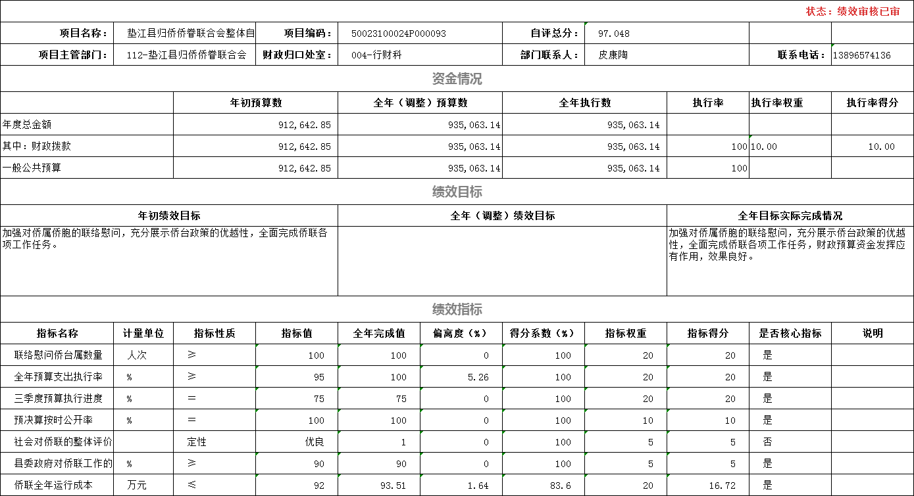
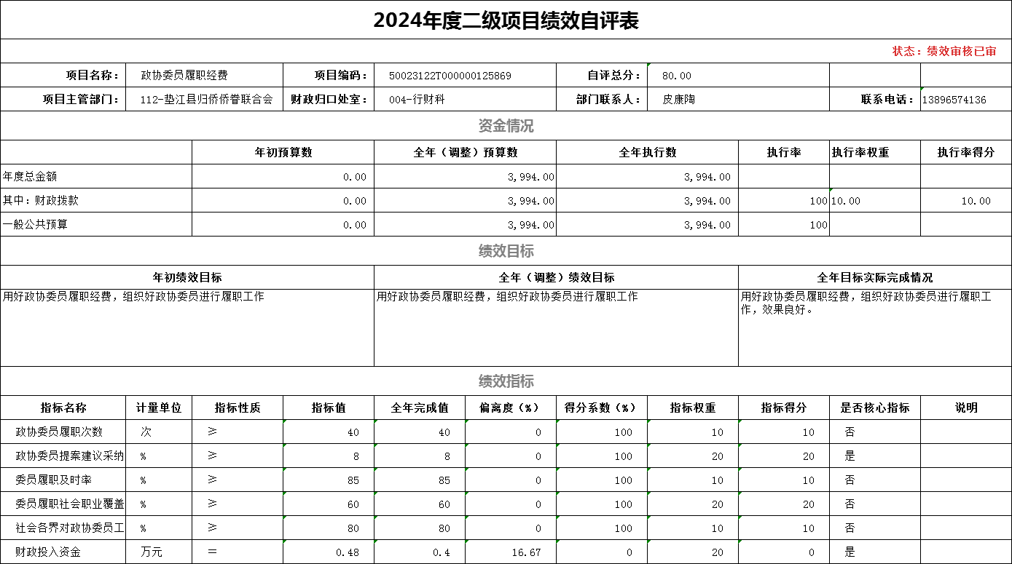

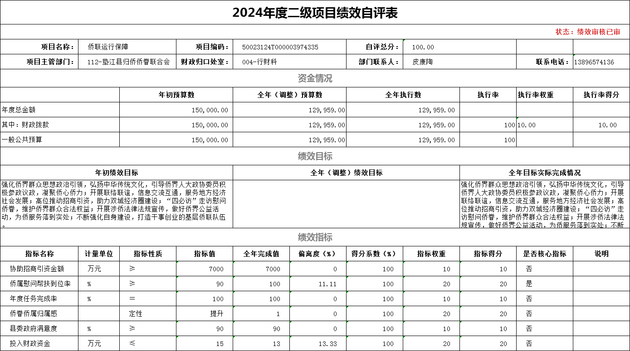
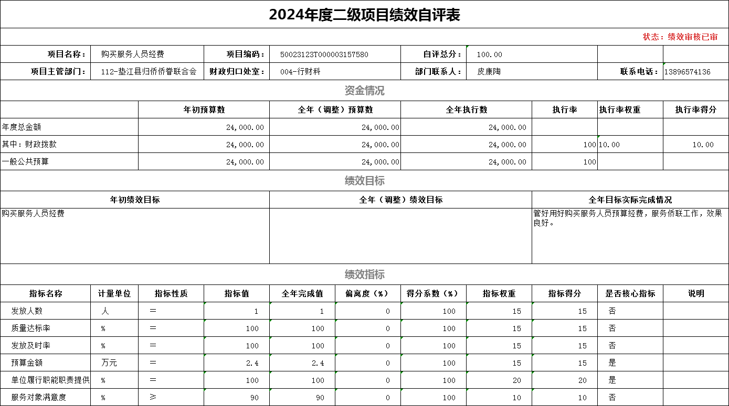
（二）部门绩效评价情况
我部门未组织开展绩效评价。
（三）财政绩效评价情况
县财政局未委托第三方对我部门开展绩效评价。
六、专业名词解释
（一）财政拨款收入：指本年度从本级财政部门取得的财政拨款，包括一般公共预算财政拨款和政府性基金预算财政拨款。
（二）事业收入：指事业部门开展专业业务活动及其辅助活动取得的现金流入；事业部门收到的财政专户实际核拨的教育收费等资金在此反映。
（三）经营收入：指事业部门在专业业务活动及其辅助活动之外开展非独立核算经营活动取得的现金流入。
（四）其他收入：指部门取得的除“财政拨款收入”、“事业收入”、“经营收入”等以外的收入，包括未纳入财政预算或财政专户管理的投资收益、银行存款利息收入、租金收入、捐赠收入，现金盘盈收入、存货盘盈收入、收回已核销的应收及预付款项、无法偿付的应付及预收款项等。各部门从本级财政部门以外的同级部门取得的经费、从非本级财政部门取得的经费，以及行政部门收到的财政专户管理资金反映在本项内。
（五）使用非财政拨款结余：指部门在当年的“财政拨款收入”、“事业收入”、“经营收入”、“其他收入”等不足以安排当年支出的情况下，使用以前年度积累的非财政拨款结余弥补本年度收支缺口的资金。
（六）年初结转和结余：指部门上年结转本年使用的基本支出结转、项目支出结转和结余、经营结余。
（七）结余分配：指部门按照国家有关规定，缴纳所得税、提取专用基金、转入非财政拨款结余等当年结余的分配情况。
（八）年末结转和结余：指部门结转下年的基本支出结转、项目支出结转和结余、经营结余。
（九）基本支出：指为保障机构正常运转、完成日常工作任务而发生的人员经费和公用经费。其中：人员经费指政府收支分类经济科目中的“工资福利支出”和“对个人和家庭的补助”；公用经费指政府收支分类经济科目中除“工资福利支出”和“对个人和家庭的补助”外的其他支出。
（十）项目支出：指在基本支出之外为完成特定行政任务和事业发展目标所发生的支出。
（十一）经营支出：指事业部门在专业业务活动及其辅助活动之外开展非独立核算经营活动发生的支出。
（十二）三公经费：指用一般公共预算财政拨款安排的因公出国（境）费、公务用车购置及运行维护费、公务接待费。其中，因公出国（境）费反映部门公务出国（境）的国际旅费、国外城市间交通费、住宿费、伙食费、培训费、公杂费等支出；公务用车购置费反映部门公务用车购置支出（含车辆购置税）；公务用车运行维护费反映部门按规定保留的公务用车燃料费、维修费、过路过桥费、保险费、安全奖励费用等支出；公务接待费反映部门按规定开支的各类公务接待（含外宾接待）支出。
（十三）机关运行经费：为保障行政部门（含参照公务员法管理的事业部门）运行用于购买货物和服务等的各项公用经费，包括办公及印刷费、邮电费、差旅费、会议费、福利费、日常维护费、专用材料及一般设备购置费、办公用房水电费、办公用房取暖费、办公用房物业管理费、公务用车运行维护费以及其他费用。
（十四）工资福利支出（支出经济分类科目类级）：反映部门开支的在职职工和编制外长期聘用人员的各类劳动报酬，以及为上述人员缴纳的各项社会保险费等。
（十五）商品和服务支出（支出经济分类科目类级）：反映部门购买商品和服务的支出（不包括用于购置固定资产的支出、战略性和应急储备支出）。
（十六）对个人和家庭的补助（支出经济分类科目类级）：反映用于对个人和家庭的补助支出。
（十七）其他资本性支出（支出经济分类科目类级）：反映非各级发展与改革部门集中安排的用于购置固定资产、战略性和应急性储备、土地和无形资产，以及构建基础设施、大型修缮和财政支持企业更新改造所发生的支出。
七、决算公开联系方式及信息反馈渠道
本部门决算公开信息反馈和联系方式：皮老师023-74606206

收入支出决算总表
 |  |  | 公开01表
公开部门：垫江县归侨侨眷联合会 |  |  | 部门：万元
收入 |  | 支出
项目 | 决算数 | 功能分类科目 | 决算数
一、一般公共预算财政拨款收入 | 93.51 | 一、一般公共服务支出 | 74.93
二、政府性基金预算财政拨款收入 |  | 二、外交支出
三、国有资本经营预算财政拨款收入 |  | 三、国防支出
四、上级补助收入 |  | 四、公共安全支出
五、事业收入 |  | 五、教育支出 | 0.20
六、经营收入 |  | 六、科学技术支出
七、附属部门上缴收入 |  | 七、文化旅游体育与传媒支出
八、其他收入 |  | 八、社会保障和就业支出 | 9.58
 |  | 九、卫生健康支出 | 3.68
 |  | 十、节能环保支出
 |  | 十一、城乡社区支出
 |  | 十二、农林水支出
 |  | 十三、交通运输支出
 |  | 十四、资源勘探工业信息等支出
 |  | 十五、商业服务业等支出
 |  | 十六、金融支出
 |  | 十七、援助其他地区支出
 |  | 十八、自然资源海洋气象等支出
 |  | 十九、住房保障支出 | 5.11
 |  | 二十、粮油物资储备支出
 |  | 二十一、国有资本经营预算支出
 |  | 二十二、灾害防治及应急管理支出
 |  | 二十三、其他支出
 |  | 二十四、债务还本支出
 |  | 二十五、债务付息支出
 |  | 二十六、抗疫特别国债安排的支出
本年收入合计 | 93.51 | 本年支出合计 | 93.51
使用非财政拨款结余和专用结余 |  | 结余分配
年初结转和结余 | 0.00 | 年末结转和结余
总计 | 93.51 | 总计 | 93.51
备注：1.本表反映部门本年度的总收支和年末结转结余情况。
2.本套报表金额部门转换时可能存在尾数误差。
收入决算表
公开部门：垫江县归侨侨眷联合会 |  |  |  |  |  |  |  |  | 公开02表
 |  |  |  |  |  |  |  |  | 部门：万元
项目 |  | 本年收入合计 | 财政拨款收入 | 上级补助收入 | 事业收入 |  | 经营收入 | 附属部门上缴收入 | 其他收入
功能分类科目编码 | 项目（按“项”级功能分类科目） | 本年收入合计 | 财政拨款收入 | 上级补助收入 | 小计 | 其中：教育收费 | 经营收入 | 附属部门上缴收入 | 其他收入
合计 |  | 93.51 | 93.51
201 | 一般公共服务支出 | 74.93 | 74.93
20134 | 统战事务 | 74.93 | 74.93
2013401 | 行政运行 | 59.14 | 59.14
2013402 | 一般行政管理事务 | 15.80 | 15.80
205 | 教育支出 | 0.20 | 0.20
20508 | 进修及培训 | 0.20 | 0.20
2050803 | 培训支出 | 0.20 | 0.20
208 | 社会保障和就业支出 | 9.58 | 9.58
20805 | 行政事业部门养老支出 | 9.58 | 9.58
2080505 | 机关事业部门基本养老保险缴费支出 | 6.39 | 6.39
2080506 | 机关事业部门职业年金缴费支出 | 3.19 | 3.19
210 | 卫生健康支出 | 3.68 | 3.68
21011 | 行政事业部门医疗 | 3.68 | 3.68
2101101 | 行政部门医疗 | 3.68 | 3.68
221 | 住房保障支出 | 5.11 | 5.11
22102 | 住房改革支出 | 5.11 | 5.11
2210201 | 住房公积金 | 5.11 | 5.11
备注：1.本表反映部门本年度取得的各项收入情况。
2.本套报表金额部门转换时可能存在尾数误差。

支出决算表
公开部门： 垫江县归侨侨眷联合会 |  |  |  |  |  |  | 公开03表
 |  |  |  |  |  |  | 部门：万元
项目 |  | 本年支出合计 | 基本支出 | 项目支出 | 上缴上级支出 | 经营支出 | 对附属部门补助支出
功能分类科目编码 | 项目（按“项”级功能分类科目）
合计 |  | 93.51 | 77.71 | 15.80
201 | 一般公共服务支出 | 74.93 | 59.14 | 15.80
20134 | 统战事务 | 74.93 | 59.14 | 15.80
2013401 | 行政运行 | 59.14 | 59.14 | 0.00
2013402 | 一般行政管理事务 | 15.80 | 0.00 | 15.80
205 | 教育支出 | 0.20 | 0.20 | 0.00
20508 | 进修及培训 | 0.20 | 0.20 | 0.00
2050803 | 培训支出 | 0.20 | 0.20 | 0.00
208 | 社会保障和就业支出 | 9.58 | 9.58 | 0.00
20805 | 行政事业部门养老支出 | 9.58 | 9.58 | 0.00
2080505 | 机关事业部门基本养老保险缴费支出 | 6.39 | 6.39 | 0.00
2080506 | 机关事业部门职业年金缴费支出 | 3.19 | 3.19 | 0.00
210 | 卫生健康支出 | 3.68 | 3.68 | 0.00
21011 | 行政事业部门医疗 | 3.68 | 3.68 | 0.00
2101101 | 行政部门医疗 | 3.68 | 3.68 | 0.00
221 | 住房保障支出 | 5.11 | 5.11 | 0.00
22102 | 住房改革支出 | 5.11 | 5.11 | 0.00
2210201 | 住房公积金 | 5.11 | 5.11 | 0.00
备注：1.本表反映部门本年度各项支出情况。
2.本套报表金额部门转换时可能存在尾数误差。

财政拨款收入支出决算总表
公开部门： 垫江县归侨侨眷联合会 |  |  |  |  |  | 公开04表
 |  |  |  |  |  | 部门：万元
收 入 |  | 支 出
项目 | 决算数 | 功能分类科目 | 决算数
项目 | 决算数 | 功能分类科目 | 小计 | 一般公共预算财政拨款 | 政府性基金预算财政拨款 | 国有资本经营预算财政拨款
一、一般公共预算财政拨款 | 93.51 | 一、一般公共服务支出 | 74.93 | 74.93
二、政府性基金预算财政拨款 |  | 二、外交支出
三、国有资本经营预算财政拨款 |  | 三、国防支出
 |  | 四、公共安全支出
 |  | 五、教育支出 | 0.20 | 0.20
 |  | 六、科学技术支出
 |  | 七、文化旅游体育与传媒支出
 |  | 八、社会保障和就业支出 | 9.58 | 9.58
 |  | 九、卫生健康支出 | 3.68 | 3.68
 |  | 十、节能环保支出
 |  | 十一、城乡社区支出
 |  | 十二、农林水支出
 |  | 十三、交通运输支出
 |  | 十四、资源勘探工业信息等支出
 |  | 十五、商业服务业等支出
 |  | 十六、金融支出
 |  | 十七、援助其他地区支出
 |  | 十八、自然资源海洋气象等支出
 |  | 十九、住房保障支出 | 5.11 | 5.11
 |  | 二十、粮油物资储备支出
 |  | 二十一、国有资本经营预算支出
 |  | 二十二、灾害防治及应急管理支出
 |  | 二十三、其他支出
 |  | 二十四、债务还本支出
 |  | 二十五、债务付息支出
 |  | 二十六、抗疫特别国债安排的支出
本年收入合计 | 93.51 | 本年支出合计 | 93.51 | 93.51
年初财政拨款结转和结余 | 0.00 | 年末财政拨款结转和结余
一般公共预算财政拨款 | 0.00
政府性基金预算财政拨款
国有资本经营预算财政拨款
总计 | 93.51 | 总计 | 93.51 | 93.51
备注：1.本表反映部门本年度一般公共预算财政拨款、政府性基金预算财政拨款及国有资本经营预算财政拨款的总收支和年末结转结余情况。
2.本套报表金额部门转换时可能存在尾数误差。
一般公共预算财政拨款支出决算表
公开部门： 垫江县归侨侨眷联合会 |  |  |  | 公开05表
 |  |  |  | 部门：万元
项目 |  | 本年支出
功能分类科目编码 | 项目（按“项”级功能分类科目） | 合计 | 基本支出 | 项目支出
合计 |  | 93.51 | 77.71 | 15.80
201 | 一般公共服务支出 | 74.93 | 59.14 | 15.80
20134 | 统战事务 | 74.93 | 59.14 | 15.80
2013401 | 行政运行 | 59.14 | 59.14 | 0.00
2013402 | 一般行政管理事务 | 15.80 | 0.00 | 15.80
205 | 教育支出 | 0.20 | 0.20 | 0.00
20508 | 进修及培训 | 0.20 | 0.20 | 0.00
2050803 | 培训支出 | 0.20 | 0.20 | 0.00
208 | 社会保障和就业支出 | 9.58 | 9.58 | 0.00
20805 | 行政事业部门养老支出 | 9.58 | 9.58 | 0.00
2080505 | 机关事业部门基本养老保险缴费支出 | 6.39 | 6.39 | 0.00
2080506 | 机关事业部门职业年金缴费支出 | 3.19 | 3.19 | 0.00
210 | 卫生健康支出 | 3.68 | 3.68 | 0.00
21011 | 行政事业部门医疗 | 3.68 | 3.68 | 0.00
2101101 | 行政部门医疗 | 3.68 | 3.68 | 0.00
221 | 住房保障支出 | 5.11 | 5.11 | 0.00
22102 | 住房改革支出 | 5.11 | 5.11 | 0.00
2210201 | 住房公积金 | 5.11 | 5.11 | 0.00
备注：1.本表反映部门本年度一般公共预算财政拨款支出情况。
2.本套报表金额部门转换时可能存在尾数误差。

一般公共预算财政拨款基本支出决算表
公开部门： 垫江县归侨侨眷联合会 |  |  |  |  |  |  |  | 公开06表
 |  |  |  |  |  |  |  | 部门：万元
人员经费 |  |  | 公用经费
经济分类科目编码 | 经济分类科目（按“款”级功能分类科目） | 金额 | 经济分类科目编码 | 经济分类科目（按“款”级功能分类科目） | 金额 | 经济分类科目编码 | 经济分类科目（按“款”级功能分类科目） | 金额
301 | 工资福利支出 | 62.67 | 302 | 商品和服务支出 | 14.14 | 310 | 资本性支出 | 0.90
30101 | 基本工资 | 13.79 | 30201 | 办公费 | 0.30 | 31001 | 房屋建筑物购建
30102 | 津贴补贴 | 9.78 | 30202 | 印刷费 |  | 31002 | 办公设备购置 | 0.90
30103 | 奖金 | 19.44 | 30203 | 咨询费 |  | 31003 | 专用设备购置
30106 | 伙食补助费 |  | 30204 | 手续费 |  | 31005 | 基础设施建设
30107 | 绩效工资 |  | 30205 | 水费 |  | 31006 | 大型修缮
30108 | 机关事业部门基本养老保险缴费 | 6.39 | 30206 | 电费 |  | 31007 | 信息网络及软件购置更新
30109 | 职业年金缴费 | 3.19 | 30207 | 邮电费 | 0.89 | 31008 | 物资储备
30110 | 职工基本医疗保险缴费 | 3.68 | 30208 | 取暖费 | 0.00 | 31009 | 土地补偿
30111 | 公务员医疗补助缴费 | 0.00 | 30209 | 物业管理费 | 0.00 | 31010 | 安置补助
30112 | 其他社会保障缴费 | 0.11 | 30211 | 差旅费 | 0.90 | 31011 | 地上附着物和青苗补偿
30113 | 住房公积金 | 5.11 | 30212 | 因公出国（境）费用 | 0.00 | 31012 | 拆迁补偿
30114 | 医疗费 | 0.68 | 30213 | 维修（护）费 | 0.01 | 31013 | 公务用车购置
30199 | 其他工资福利支出 | 0.50 | 30214 | 租赁费 | 0.00 | 31019 | 其他交通工具购置
303 | 对个人和家庭的补助 |  | 30215 | 会议费 | 0.00 | 31021 | 文物和陈列品购置
30301 | 离休费 |  | 30216 | 培训费 | 0.06 | 31022 | 无形资产购置
30302 | 退休费 |  | 30217 | 公务接待费 | 0.40 | 31099 | 其他资本性支出
30303 | 退职（役）费 |  | 30218 | 专用材料费 | 0.00 | 312 | 对企业补助
30304 | 抚恤金 |  | 30224 | 被装购置费 | 0.00 | 31201 | 资本金注入
30305 | 生活补助 |  | 30225 | 专用燃料费 | 0.00 | 31203 | 政府投资基金股权投资
30306 | 救济费 |  | 30226 | 劳务费 | 2.83 | 31204 | 费用补贴
30307 | 医疗费补助 |  | 30227 | 委托业务费 | 0.00 | 31205 | 利息补贴
30309 | 奖励金 |  | 30229 | 福利费 | 2.45 | 399 | 其他支出
30310 | 个人农业生产补贴 |  | 30231 | 公务用车运行维护费 | 0.00 | 39907 | 国家赔偿费用支出
30311 | 代缴社会保险费 |  | 30239 | 其他交通费用 | 4.73 | 39908 | 对民间非营利组织和群众性自治组织补贴
30399 | 其他对个人和家庭的补助 |  | 30240 | 税金及附加费用 | 0.00 | 39909 | 经常性赠与
 |  |  | 30299 | 其他商品和服务支出 | 0.19 | 39910 | 资本性赠与
 |  |  | 307 | 债务利息及费用支出 |  | 39999 | 其他支出
 |  |  | 30701 | 国内债务付息
 |  |  | 30702 | 国外债务付息
 |  |  | 30703 | 国内债务发行费用
 |  |  | 30704 | 国外债务发行费用
人员经费合计 |  | 62.67 | 公用经费合计 |  |  |  |  | 15.04
备注：1.本表反映部门本年度一般公共预算财政拨款基本支出明细情况。
2.本套报表金额部门转换时可能存在尾数误差。
政府性基金预算财政拨款收入支出决算表
公开部门： 垫江县归侨侨眷联合会 |  |  |  |  |  |  | 公开07表
 |  |  |  |  |  |  | 部门：万元
项目 |  | 年初结转和结余 | 本年收入 | 本年支出 |  |  | 年末结转和结余
功能分类科目编码 | 项目（按“项”级功能分类科目） | 年初结转和结余 | 本年收入 | 合计 | 基本支出 | 项目支出 | 年末结转和结余
合计
备注：本表反映部门本年度政府性基金预算财政拨款收入支出及结转和结余情况。本部门无政府性基金收支，故本表无数据。

国有资本经营预算财政拨款支出决算表
公开部门： 垫江县归侨侨眷联合会 |  |  |  |  |  | 公开08表
 |  |  |  |  |  | 部门：万元
项目 |  | 本年支出
功能分类科目编码 | 科目名称 | 合计 |  | 基本支出 | 项目支出
合计
备注：本表反映部门本年度国有资本经营预算财政拨款支出情况。本部门无国有资本经营收支，故本表无数据。
机构运行信息表
 |  |  |  | 公开09表
公开部门： 垫江县归侨侨眷联合会 |  |  |  | 部门：万元
项 目 | 预算数 | 决算数 | 项 目 | 决算数
一、三公经费支出 | — | — | 四、机关运行经费 | 15.04
（一）支出合计 | 0.63 | 0.63 | （一）行政部门 | 15.04
1．因公出国（境）费 |  |  | （二）参照公务员法管理事业部门
2．公务用车购置及运行维护费 |  |  | 五、资产信息 | —
（1）公务用车购置费 |  |  | （一）车辆数合计（辆）
（2）公务用车运行维护费 |  |  | 1．副部（省）级及以上领导用车
3．公务接待费 | 0.63 | 0.63 | 2．主要领导干部用车
（1）国内接待费 | — | 0.63 | 3．机要通信用车
其中：外事接待费 | — |  | 4．应急保障用车
（2）国（境）外接待费 | — |  | 5．执法执勤用车
（二）相关统计数 | — | — | 6．特种专业技术用车
1．因公出国（境）团组数（个） | — |  | 7．离退休干部用车
2．因公出国（境）人次数（人） | — |  | 8．其他用车
3．公务用车购置数（辆） | — |  | （二）单价100万元（含）以上设备（不含车辆）
4．公务用车保有量（辆） | — |  | 六、政府采购支出信息 | —
5．国内公务接待批次（个） | — | 8 | （一）政府采购支出合计
其中：外事接待批次（个） | — |  | 1．政府采购货物支出
6．国内公务接待人次（人） | — | 65 | 2．政府采购工程支出
其中：外事接待人次（人） | — |  | 3．政府采购服务支出
7．国（境）外公务接待批次（个） | — |  | （二）政府采购授予中小企业合同金额
8．国（境）外公务接待人次（人） | — |  | 其中：授予小微企业合同金额
二、会议费 | — | 0.16
三、培训费 | — | 0.97
四、差旅费 | -- | 2.75
备注：1.本表反映部门本年度财政拨款三公经费支出预决算情况。其中，预算数为三公经费全年预算数，反映按规定程序调整后的预算数；决算数为包括本年度财政拨款和以前年度结转资金安排的实际支出。
2.本套报表金额部门转换时可能存在尾数误差。

